附件1：学生火车区间填写步骤
- 登录研究生应用管理平台（http://yjs.sjtu.edu.cn），点击“我的学籍”；
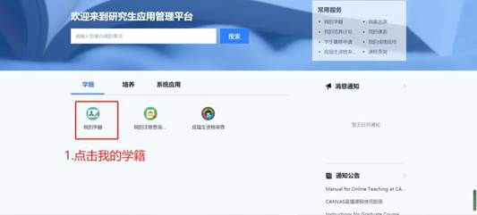

- 点击“点击前往”按钮，确认信息；
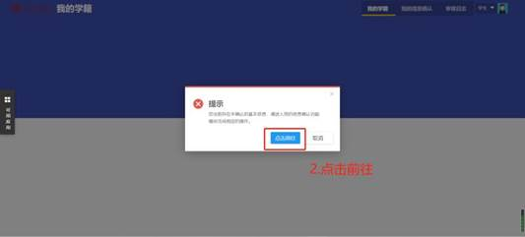

- 选择“2021级全日制国内研究生火车终点站信息确认”，点击“去确认”；
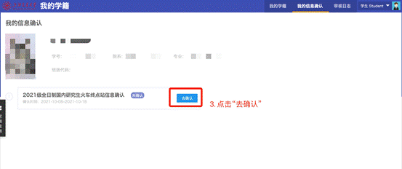

- 填写家庭地址、火车终点站后，点击“保存基础信息”；
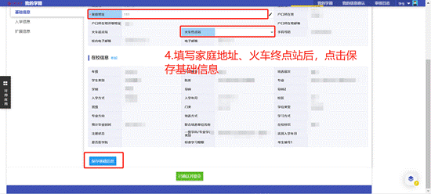

- 核对填写的信息无误后，点击“已确认并提交”。
